**BABOLAT TOUR- MINITENNISKILPAILUT OLARISSA**

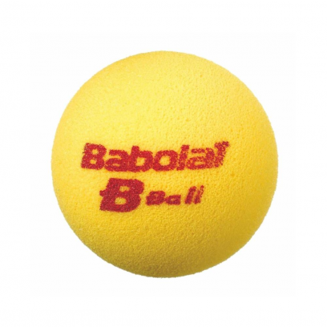**SUNNUNTAINA 26.11.2017 KLO 12.00 – 14.00**

Smash-Espoon sisäiset minitenniskilpailut on helppo ja luonteva tapa aloittaa kilpaileminen tai pisteistä pelaaminen omassa tutussa ympäristössä. Kilpailu pelataan harjoituksissakin käytettävillä softispalloilla.

Kenttinä toimii harjoituksista tutut isolle tenniskentälle muodostettavat minitenniskentät (maks. 6 kpl per kenttä).

Pelaajat jaetaan kilpailun aluksi lohkoihin. Lohkojen pelaajat pelaavat kaikki kaikkia vastaan aikapelinä. Aikataulujen salliessa pelataan vielä mahdollisesti jatkolohkot.

Minitenniksen osallistumismaksu on Smashin jäsenille 8 € (muille 10 €). 2 kertaa viikossa Smash-Espoon tai Smash-Helsingin ryhmissä harjoitteleville pelaajille yksi turnaus kuuluu valmennusmaksuihin. Osallistumismaksu maksetaan paikan päällä käteisellä - varaathan mukaan tasarahan.

Lähde rohkeasti mukaan! Jokainen osallistuja palkitaan! Kaikkien pelaajien kesken arvotaan yllätyspaketti kilpailun päätteeksi.

**ILMOITTAUTUMINEN KILPAILUIHIN**

**WWW.SMASH.FI**





Smash-Espoo, Olarinniityntie 8, 02210 Espoo Smash r, Varikkotie 4, 00900 Helsinki

www.smashtennis.fi smash@smashtennis.fi